Werbung Teil 3 und Teil 4 (Aufgabe bis zum 20.05.2020)
Wir hören wir lesen, wir sehen überall Werbung. Mal ist lustig, mal empfinden wir sie als störend.
Warum geben sich sehr Unternehmen soviel Mühe um zu werben. Die Fragen: „Für wen?“ und „Warum?“ stellen wir uns immerzu.
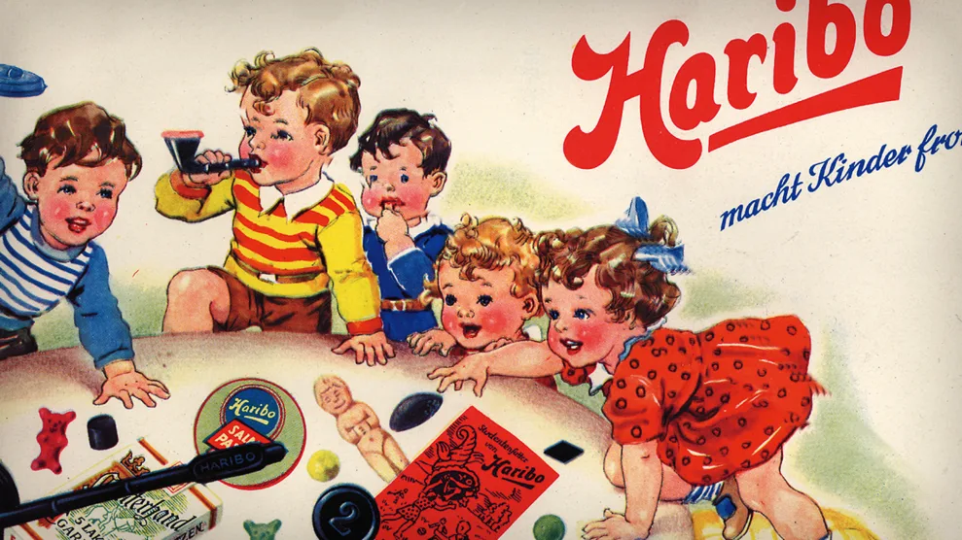

Bild: www.haribo.com
Ziel der Werbung ist es:
Attenion: Aufmerksamkeit erregen
Interest: Interesse wecken
Desire: Besitzwunsch auslösen
Action: Kauf ausführen

Untersuche 5 verschiedene Werbungen (Tageszeitung, Prospekte, Fernsehen, Radio, PC,..) auf diese 4 Ziele!
Wie gelingt es den Unternehmen deine Aufmerksamkeit, dein Interesse, deinen Besitzwunsch zu wecken?
Suche dir ein Objekt aus, das du bewirbst. Z.B. einen Apfel
Stelle dir Vorzüge dar, warum sollte man dieses Objekt (Apfel) unbedingt haben wollen.--> Gestalte eine Werbung!

